百度营销完美夏日-绽放光彩完美加倍
广 告 主：曙光医学美容医院、中诺口腔医院
所属行业：医疗服务
执行时间：2022.08.02-08.19
参选类别：创意传播类
营销背景
随着如今生活节奏的加快以及习惯观念的改变，人们更加注重生活方式，对于正向提升自我及健康求美的认知加深，夏季暨暑期成为大众提升类消费趋势所在。在生活水平提升、年轻一代对医美的接受度提高、政府监管层对行业整治的综合作用下，医美用户规模不断升高。2021年新氧数据颜究院发布夏季医美消费趋势，去年夏季医美消费规模环比上涨了87%。并且通过百度大数据搜索热词洞察用户夏日需求，发觉身材管理、防晒护肤、美白抗衰、服饰搭配等成为C端用户关注重点信息，从而引发共鸣项目的主线，通过项目宣传健康的求美提升观，从科学身材管理、轻医美科普、服饰穿搭技巧多方面切入，多维联动助力夏日完美蜕变。
营销目标
TOC：以夏季用户激增消费的需求为出发点，以线上互动、主题宣传视频、视频挑战赛等形式整合用户关注热点。通过系列互动，提升用户体验及关注度、提升品牌好感度，曝光量达到千万级别。
TOB：通过百度指数大数据洞察消费者关注热点，锁定人群画像，将内容受众锁定在一二线城市中高收入的高学历女性消费者上，确认项目整体聚焦夏季用户消费增长行业节点，包含医疗医美、箱包服饰、美妆个护等。通过资源整合，为合作品牌实现品牌价值曝光、提升客户对产品和项目的认知，提升消费和资源包售卖。
策略与创意
第一，根据夏季消费驱动，美妆护肤、服饰箱包为消费潜力较大的行业; 第二，在该类项目中正确的求美观念尤为重要，切忌宣传容貌焦虑、身材焦虑等内容; 第三，项目的商业性在策划、设计、运营过程中是不可分割的，策划时期重呈现轻商业会给后期运营带来困难; 第四，互动层面需要加深与C端自身的经历相关的讨论内容，引发共鸣，形成优质UGC内容传播。
本次项目从知识科普、穿搭妆造改造视频、晒照互动H5、话题讨论、九宫格内容海报等多维度进行主题的突出渲染，表达美的多样性和多元化，从而达到以正确的心态在夏季追求美的主旨。
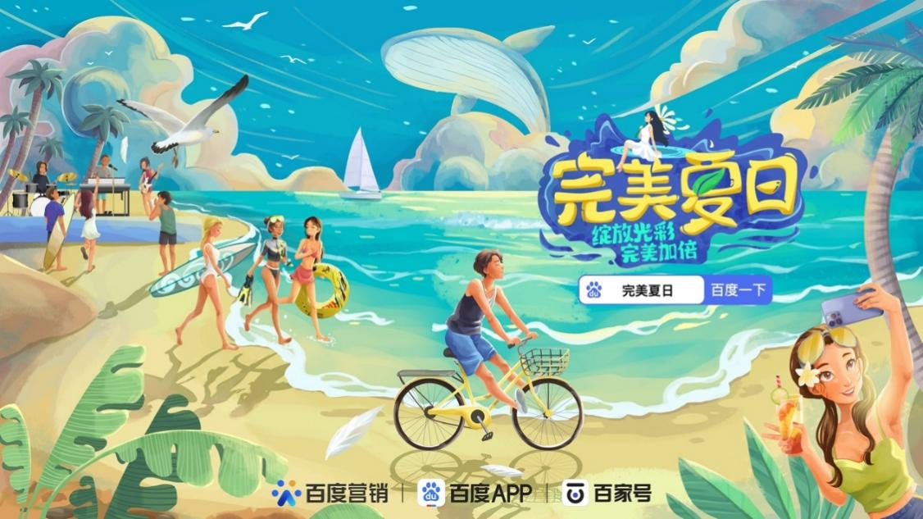
项目以健康求美为主线，在预热期大卡多会场专题页上线，多重互动，预热造势，传播资源上以百度百家号、专题页全网互动以及百度营销官方渠道展开；爆发期多维宣发，强势曝光，传播资源上以海报视频全网推送、户外大屏、百度营销官方渠道多方投放；收尾期外围扩散，内容沉淀，令IP影响力升级，主要以品牌官媒宣发、门户PR发声、百度营销官方渠道方式进行。
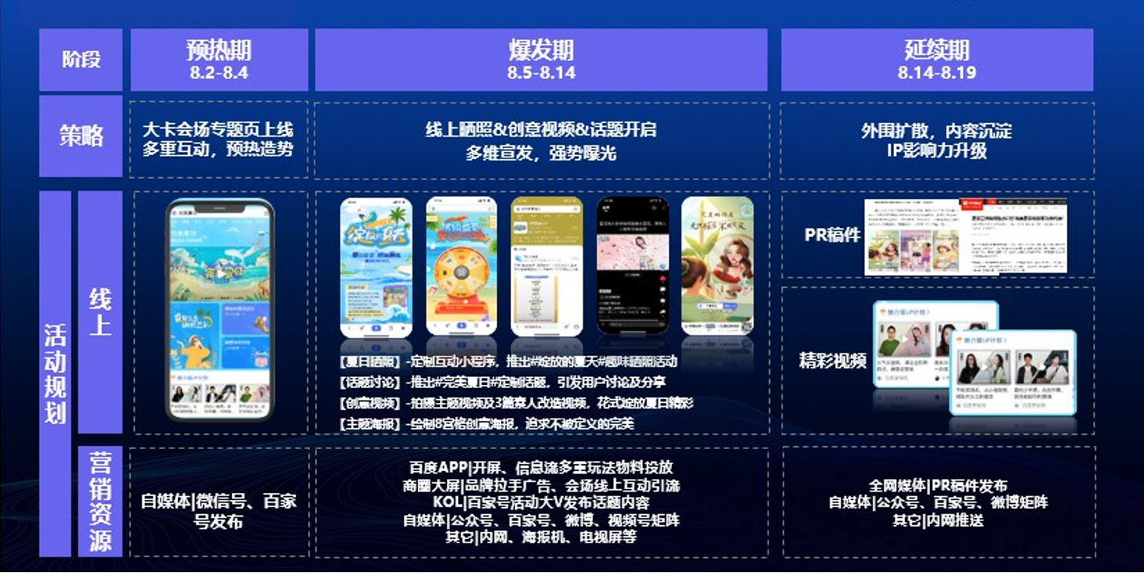
执行过程/媒体表现
案例总结视频：https://mbd.baidu.com/newspage/data/videolanding?nid=sv_11263760323720306884&sourceFrom=share
营销背景洞察环节应用百度大数据以及观星盘能力进行调研分析，锁定人群画像以及目标行业，确认项目营销主题；在营销时间轴采用预热、爆发以及长尾延续的三段式营销，不同时段应用不同的宣传渠道以及创意宣传物料，多维度触达C端用户；
项目预热期间，大卡会场专题页上线，多重互动，预热造势；同时发布完美夏日先导宣传片，击中人群痛点，引发C端共鸣。
先导宣传: 完美夏日绽放季-这个夏天由你代言
https://mbd.baidu.com/newspage/data/videolanding?nid=sv_4433565199506897880&sourceFrom=share
项目爆发期线上会场开启，有定制晒照互动、盛夏好物转盘、夏日话题热议、素人创意改造、创意宣发海报等多重玩法抢占视线，并在此期间进行宣发铺陈，达到项目热度高潮。
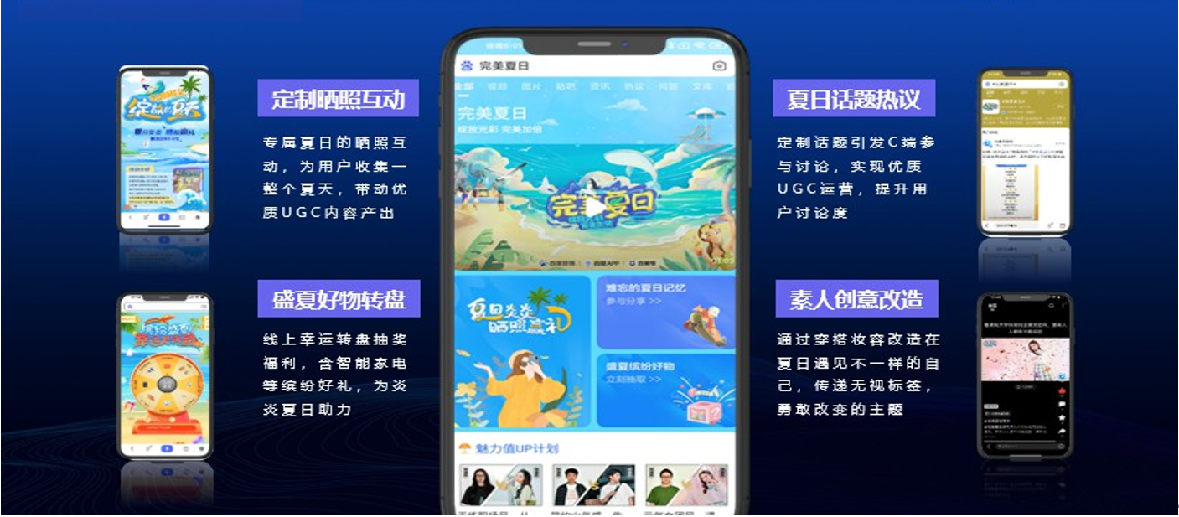
素人改造视频（1）：https://mbd.baidu.com/newspage/data/videolanding?nid=sv_14606817466773289216&sourceFrom=share
素人改造视频（2）：
https://mbd.baidu.com/newspage/data/videolanding?nid=sv_4618044309283334525&sourceFrom=share
素人改造视频（3）：
https://mbd.baidu.com/newspage/data/videolanding?nid=sv_2991439596499893044&sourceFrom=share
项目宣传海报创意：夏天不止是气温飙高，热情也会休眠，情绪也会中暑，针对夏天用户「心情降温」的情感需求，打造8大创意海报，围绕敢闯敢拼、不甘平庸、拒绝定义、冲破偏见等关键词，倡议用户拒绝情绪休眠，华丽蜕变，从而提出“尽情绽放”的活动主张，打造共鸣。
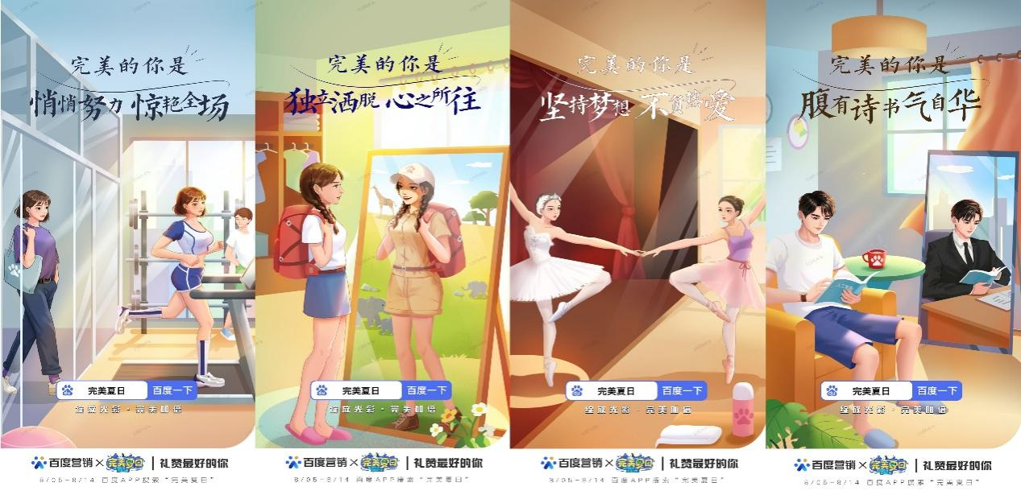
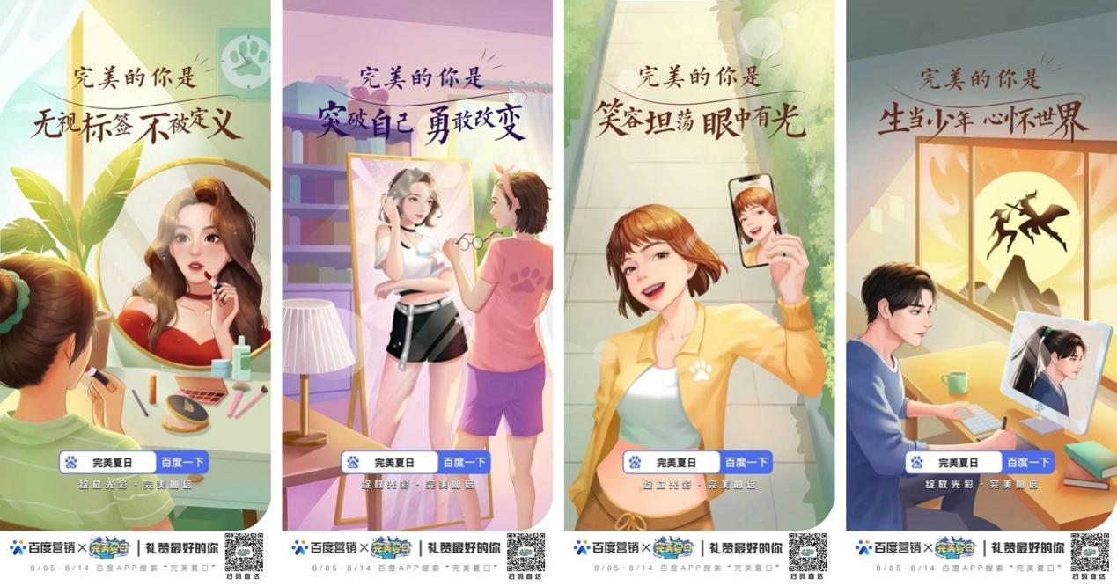
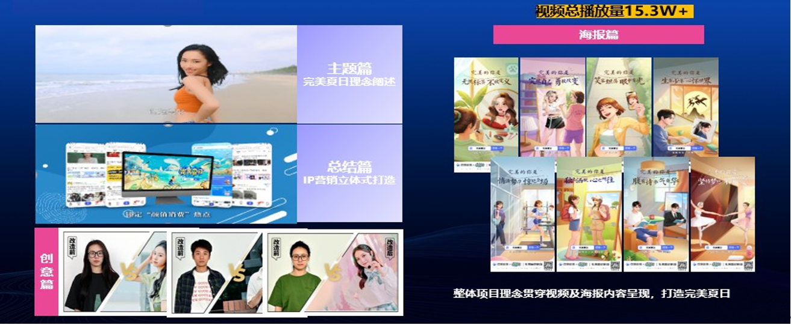
收尾期外围扩散，内容沉淀，令IP影响力升级，主要以品牌官媒宣发、门户PR发声、百度营销官方渠道方式进行。
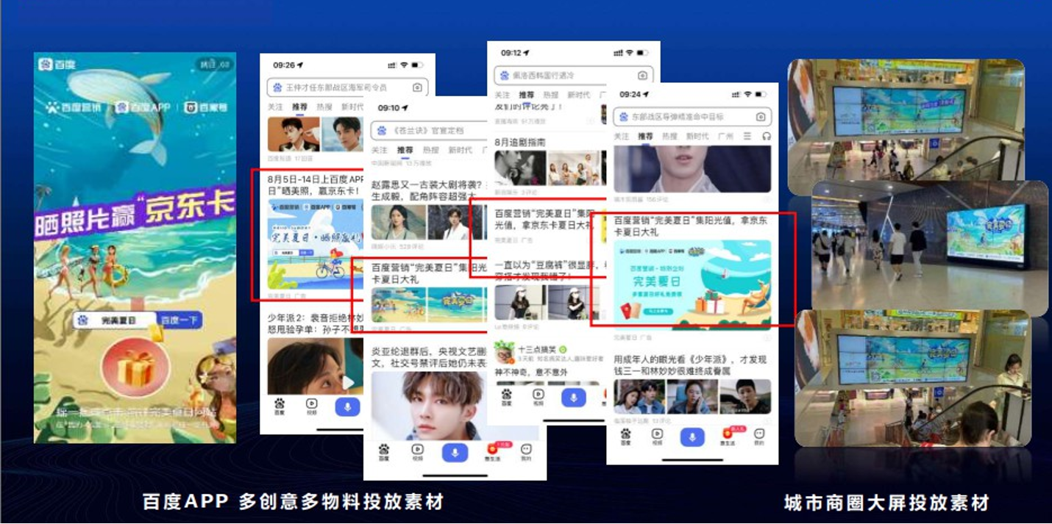
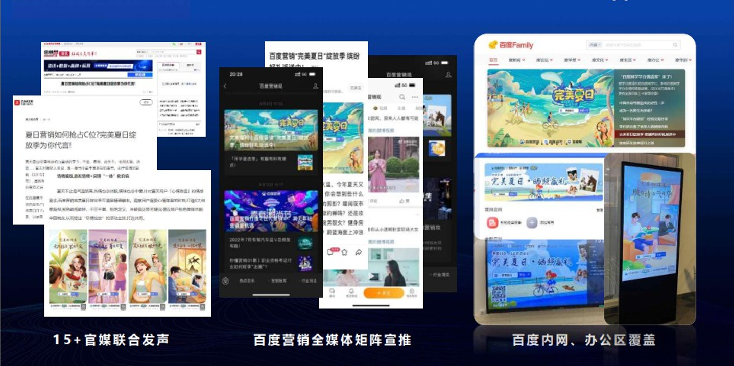
营销效果与市场反馈
本次项目线上主会场聚合视频及H5、视频多项互动玩法，从预热期至长尾期持续宣发，沉淀优质内容，扩大项目声量，形成品牌IP下的内容沉淀内生循环，最终达成市场宣推曝光近5000w，目标达成112.69%。在千万级曝光下，超50W+C端用户参与互动讨论，用户UGC优质内容产出；16+权威媒体报道持续发酵；10+区域多方资源联合发声。

